**Министерство образования Московской области**

**ГОУ ВО МО «Государственный гуманитарно-технологический университет» (ГГТУ)**

**Ликино - Дулевский политехнический колледж – филиал ГГТУ**

Наименование колледжа/техникума

**О Т Ч Ё Т**

**ПО ПРЕДДИПЛОМНОЙ ПРАКТИКЕ**

Обучающегося ________Мелега Алексея Валерьевича _____________

Ф.И.О.

Курс ____4_____ группа ___ИСП.20А_______________________________

Специальность 09.02.07 Информационные системы и программирование ___

Место практики _________ ООО «ЦА«Максималист»___________________

Период практики с 20.04.2024 г. по 17.05.2024 г._______________________

Руководители практики

от колледжа __________Гжегожевский Сергей Владимирович_______

__________ Кузьмина Елена Евгеньевна ___ ________

___________Пронина Алла Юрьевна___________ ________

___________Селиверстова Ольга Михайловна___ ________

от организации______Гась Ян Янович ________________________

г. Ликино-Дулево

2024 г.

**Оглавление**

1. Общие сведения о предприятии 3

1.1 Характеристика организации 3

1.2 Структура организации 3

2. Анализ материально-технической базы 4

2.1 Состав программного обеспечения 4

2.2 Состав технических средств 5

2.3. Структура локальной сети предприятия 10

3. Практика на рабочих местах 11

4.Подбор и систематизация материала для выполнения выпускной квалификационной работы 13

4.1. Разработка технического задания 13

4.2. Разработка программного обеспечения на основе технического задания 16

Заключение 31

Список литературы 32

# Общие сведения о предприятии

## **1.1 Характеристика организации**

Компания «ЦА «Максималист» была основана в 2014 году. Сейчас оказывает полный спектр услуг по установке, настройке, обновлению, обучению и сопровождению программных продуктов 1С: Предприятие. Профессионализм сотрудников, высокое качество оказания услуг помогают компании находить новых клиентов и поддерживать доверие постоянных партнеров.

Актуальные направления деятельности:

1. Разработка, внедрение и сопровождение программного обеспечения на 1С
2. Разработка, внедрение и сопровождение программного обеспечения Клеверенс Софт
3. Разработка, внедрение и сопровождение ПО 1С Битрикс

## **1.2 Структура организации**

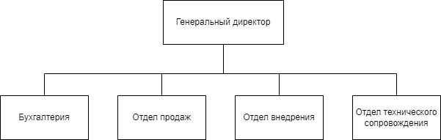

Рис. 1 «Структура организации»

# 2. Анализ материально-технической базы

## **2.1 Состав программного обеспечения**

**Microsoft Office 2016 -** офисный пакет приложений, созданных корпорацией Microsoft для операционных систем Windows, Windows Phone, Android, macOS, iOS. В состав этого пакета входит программное обеспечение для работы с различными типами документов: текстами, электронными таблицами, базами данных и др. Microsoft Office является сервером OLE-объектов и его функции могут использоваться другими приложениями, а также самими приложениями Microsoft Office. Поддерживает скрипты и макрокоманды, написанные на VBA.

**Windows 10** — это операционная система компьютера, разработанная корпорацией Microsoft. Она была выпущена в 2015 году и является последней версией операционной системы Windows. Windows 10 предлагает множество новых функций и улучшений по сравнению с предыдущими версиями Windows, такими как новый интерфейс, лучшая безопасность, большая скорость работы и многое другое. Windows 10 также поддерживает множество устройств, включая настольные компьютеры, ноутбуки, планшеты и смартфоны.

**1С:Битрикс** - коммерческая CMS (система управления контентом), используемая для создания и управления веб-сайтами и интернет-магазинами. Она разработана компанией 1С-Битрикс и включает в себя множество функций, таких как управление контентом, каталогами товаров, заказами, аналитика и многое другое. 1С: Битрикс работает на основе PHP и использует MySQL или MS SQL Server в качестве базы данных.

**1С:Предприятие 8.3** - комплексное программное решение для автоматизации управленческих и бизнес-процессов предприятия. Оно включает в себя модули для учета и финансов, управления производством и складом, управления продажами и маркетингом, управления персоналом и многое другое. 1С: Предприятие работает на основе платформы 1С: Предприятие и использует язык запросов 1С и базу данных 1С: Предприятие.

**Яндекс Браузер** — это браузер, разработанный компанией Яндекс для работы в интернете. Он предоставляет возможность быстрого и удобного доступа к различным сайтам и сервисам, имеет функцию поиска, защиту от вредоносных сайтов и блокировку рекламы.

**Opera** - браузер, разработанный компанией Opera Software. Он также предоставляет возможность быстрого и удобного доступа к различным сайтам и сервисам, имеет функцию поиска, защиту от вредоносных сайтов и блокировку рекламы. Однако, Opera также имеет некоторые уникальные функции, такие как встроенный VPN и функцию быстрого доступа к закладкам и истории посещений.

**Антивирус Касперского** - антивирусное программное обеспечение, разработанное компанией Kaspersky Lab. Он обеспечивает защиту компьютера от вирусов, троянов, шпионских программ и других вредоносных объектов, а также предоставляет функции защиты от фишинга и спама. Кроме того, Касперский имеет ряд дополнительных функций, таких как защита от сетевых атак и контроль доступа к интернет-ресурсам.

## **2.2 Состав технических средств**

Таблица №1 «Технические средства ПК»

|  |  |
| --- | --- |
| **Название, Фото** | **Характеристики** |
| **Процессор** | |
| Intel Pentium G4400 3.3ghz | Благодаря процессору Intel Pentium G4400 можно собрать компьютер начального уровня для работы в популярных офисных программах. Модель стала обладательницей 2-ядерной конфигурации с неизменной частотой 3.3 ГГц, чего будет достаточно для решения нересурсоемких задач. Чипсет создан на базе микроархитектуры Intel Skylake-S и выполнен по техпроцессу 14 нм, что позволило добиться низкого энергопотребления. Благодаря трехуровневому кэшу система получит оперативный доступ к данным, к которым она обращается чаще всего. |
| **Оперативная память** | |
| HPE 16GB (1x16GB) Dual Rank x8 DDR4-2666 CAS-19-19-19 Registered Smart Memory Kit  Оперативная память Micron DDR3 DIMM 4Gb 1.5V 1600Mhz для ПК | Тип: DDR3, объем одного модуля: 4 ГБ, объем одного модуля (точно): 4 ГБ, тактовая частота: 1600 МГц, форм-фактор: DIMM, количество модулей в комплекте: 1 шт., CL: 11 |
| **Материнская плата** | |
| ASROCK H310CM-DVS, LGA 1151v2, Intel H310C, mATX, Ret | Материнская плата ASRock H310CM-DVS совместима с процессорами Intel LGA 1151-v2. Модель, соответствующая форм-фактору Micro-ATX, базируется на широко распространенном чипсете Intel H310. Плата позиционируется производителем в роли основы системного блока офисного класса. Использовать такой компьютер можно и дома: он подойдет для работы и учебы. Плата ASRock H310CM-DVS имеет слоты PCI-E x16 и PCI-E x1. Для установки накопителей используются 4 порта SATA. Если вы решите задействовать интегрированное в процессор видео, то к вашим услугам видеовыходы DVI-D и VGA (D-Sub). |
| **Устройство охлаждения (куллер)** | |
| Arctic P12 PWM PST  Вентилятор для корпуса Arctic P12 PWM PST, черный/черный | Вентилятор Arctic P12 PWM PST гарантирует крайне эффективное охлаждение даже при повышенном сопротивлении воздуха. Вентиляторы при работе сосредотачивают поток воздуха в одной точке, благодаря чему образуется высокое статическое давление и повышается производительность. Новый мотор поглощает 95% вибраций, из-за чего отпадает необходимость в резиновых прокладках. Вентилятор оснащён технологией PWM, которая позволяет регулировать скорость оборотов вентилятора, как в автоматическом режиме, так и вручную, и технологией PST, позволяющей соединить несколько вентиляторов в цепочку и синхронизировать управление ими. |
| **Блок питания** | |
| 1stPlayer Black.Sir SR-600W  Блок питания 1stPlayer Black.Sir SR-600W | Блоки питания 1STPLAYER серии BLACK.SIR обеспечивают безопасное стабильное электропитание. 120-миллиметровый вентилятор оптимизирован для производительной работы с низким уровнем шума и оснащён жидкостным подшипником, снижающим трение и вибрацию и увеличивающим общий срок службы. Фиксированные кабели незаметны и гибки, ими легко манипулировать при укладке проводов собираемого компьютера, и они занимают в системе меньше места. |
| **Жёсткий диск** | |
| Seagate Barracuda 1 ТБ ST1000DM010  Жесткий диск Seagate Barracuda 1 ТБ ST1000DM010 | Все жесткие диски семейства BarraCuda используют технологию многоуровневого кэширования Multi-Tier Caching Technology (MTC). Технология MTC поднимает ПК на новые уровни производительности и позволяет намного быстрее загружать приложения и файлы. Накопители BarraCuda обеспечивают повышенную скорость чтения и записи за счет оптимизации потоков данных с использованием слоев NAND Flash, DRAM и технологий кеширования медиаданных. |
| **Корпус** | |
| MSI MPG Sekira 500G  Компьютерный корпус MSI MPG Sekira 500G черный | Максимальная высота процессорного кулера может достигать 170 мм, а длина видеокарты — 400 мм. Для установки накопителей предусмотрено 9 отсеков размером 2.5" и еще 6 — размером 3.5". Также внутри предусмотрено 10 слотов расширения. Корпус MSI MPG SEKIRA 500G способен обеспечить эффективное охлаждение, благодаря возможности монтажа нескольких вентиляторов диаметром до 200 мм во фронтальной, тыловой и верхней части. Также поддерживается установка системы жидкостного охлаждения. Благодаря конструктивным особенностям корпус также отличается простотой и удобством сборки. |

Таблица №2 «Периферийные устройства»

|  |  |  |
| --- | --- | --- |
| **Название, Фото** | | **Характеристики** |
| **Монитор** | | |
| SunWind SUN-M22BA102  Монитор SunWind 21.5 | SunWind SUN-M22BA102 – это оптимальный монитор для выполнения широкого круга самых разнообразных задач. Диагональ экрана составляет 21.5 дюйма, а его максимальное разрешение благодаря высокотехнологичной матрице типа VA достигает 1920х1080 пикселей в формате FULL HD или 1080р. Девайс подойдёт и для геймеров, так как частота его обновления 75 Гц позволяет избежать разрыва картинки даже при высокой FPS. | |
| **Клавиатура** | | |
| Logitech K120  Клавиатура Logitech K120 for Business черный, русская | Клавиатура LOGITECH K120 эргономичного дизайна, с цифровой панелью понравится многим покупателям. Она оснащена системой бесшумного ввода текста, который зависит от высоты клавиш. На данной модели они расположены низко, поэтому при работе обеспечены комфорт и удобство для расположения рук. Клавиатура имеет полноразмерные F-клавиши. Вы можете очень долго пользоваться клавиатурой, так как ресурс клавиши составляет 10 миллионов нажатий. Клавиатура LOGITECH K120 имеет выдвижные ножки, которые предназначены для регулировки удобного угла наклона. Поэтому вы можете, сидя в кресле, опираясь на спинку, продолжать многочасовую работу. Руки не устанут благодаря стандартной раскладке клавиш. Модель также имеет защиту от случайно пролитой жидкости. Клавиатура подключается к компьютеру с помощью разъема USB. | |
| **Мышь** | | |
| Logitech G102 Lightsync  Игровая мышь Logitech G G102 Lightsync, черный | Logitech G102 LightSync весит 85 г. Разрешение регулируется в диапазоне от 200 до 8000 точек на дюйм, что позволяет точно подобрать чувствительность и скорость отклика. Устройство оборудовано шестью программируемыми кнопками и скроллером. К компьютеру манипулятор подключается с помощью встроенного кабеля длиной 2,1 м через порт USB 2.0 или 3.0. Мышь совместима с операционными системами Windows, MacOS 10.13 или более поздних версий, ChromeOS. | |
| **Принтер** | | |
| Kyocera TASKalfa 1800 GX | МФУ Kyocera TASKalfa 1800 станет ответственным и трудолюбивым сотрудником вашей компании. Стильный черный корпус, выполненный в строгом офисном дизайне, впишется в обстановку любого кабинета, а производительность МФУ позволит справляться с серьезными задачами. Аппарат готов к работе уже через 17 секунд после включения и способен взаимодействовать как с форматом А4, так и с А3, а также оснащен функцией копирования идентификационных карт. Принтер и копир Kyocera TASKalfa 1800 выдают 18 страниц А4 в минуту, а сканер МФУ работает со скоростью 22 страницы черно-белых и цветных изображений за 60 секунд. | |
| **Коммутатор** | | |
| Коммутатор D-Link DGS-1016D/I | Данный коммутатор имеет 16 портов, по каждому из которых информация может передаваться на скоростях 10/100/1000 Мбит/сек.  Неуправляемый коммутатор имеет таблицу на 8000 MAC-адресов, что гарантирует четкую работу в процессе перенаправления информации. А скорость его коммутационной матрицы составляет 23.8 Гбит/сек, а это значит, что D-Link DGS-1016D/I способен сохранять оптимальную быстроту даже при полной загрузке всех портов, что очень важно, если планируется работа с большим объемом информации. Габариты данного агрегата: 286x111.7x25.4 миллиметров. | |
| **Сервер** | | |
| Сервер DELL R63010SFF | Платформа двухсокетных стоечных серверов DELL R630 - решение, предлагающее наивысший уровень производительности для интенсивных вычислительных задач, и поэтому востребованное при создании ЦОД, систем виртуализации, как в небольших так и в крупных предприятиях. В данных серверах используются процессоры Intel Xeon семейства Skylake (Bronze/Silver/Gold/Platinum), до 24 модулей оперативной памяти DDR4 (с максимальной частотой 2933MHz) и до 12 х 3.5" или до 26 х 2.5" жестких SATA/SAS-дисков, RAID-контроллеры HP Smart Array как софтового, так и аппаратного назначения. Удаленное администрирование осуществляется через модуль iLO5, осуществляемое через отдельный порт. | |
| **Роутер** | | |
| Модем Alcatel Link Zone MW40V 2G/3G/4G   | Легкий и стильный 4G Wi-Fi-роутер для бесперебойного подключения к Интернету. Скорость передачи данных в сети 4G LTE – до 150 Мбит/с при загрузке и до 50 Мбит/с при отправке. Скорость передачи данных по Wi-Fi 802.11n 2,4 ГГц 2?2 MIMO – до 150 Мбит/с. | |

## **2.3. Структура локальной сети предприятия**

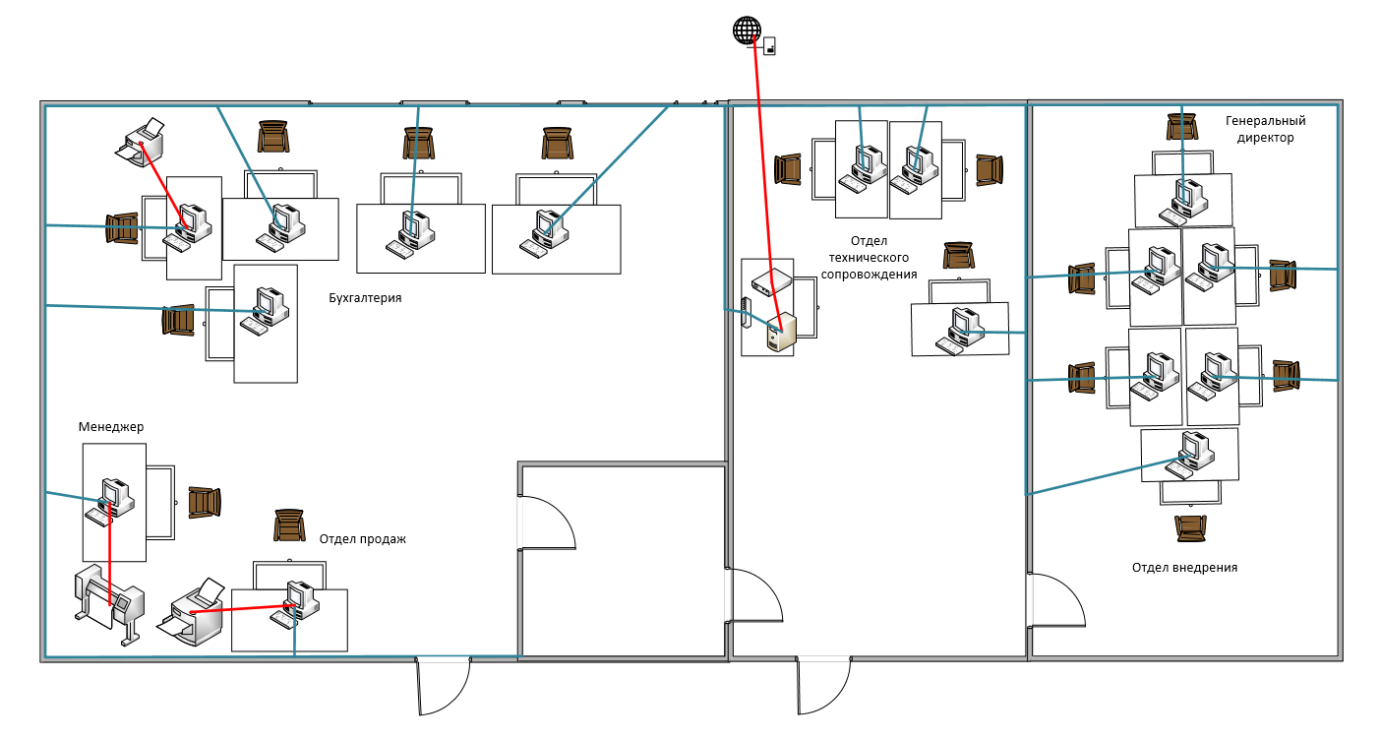

Рис. 2 «Структура локальной сети»

Структура локальной сети предприятия представляет собой звезду. Топология сети звезда - это тип топологии сети, в которой все узлы подключаются к одному центральному узлу, называемому хабом или коммутатором. Хаб является центром управления и контроля за передачей данных в сети.

В топологии звезда каждый узел имеет отдельное соединение с хабом, что обеспечивает высокую надежность и простоту управления сетью. Если одно из соединений выходит из строя, то это не влияет на работу других узлов в сети. Топология звезда широко используется в локальных сетях (LAN), таких как Ethernet, и позволяет эффективно организовать работу компьютеров в офисе или домашней сети.

# 3.Практика на рабочих местах

Практику проходил в компании «ООО «ЦА Максималист». Компания оказывает полный спектр услуг по установке, настройке, обновлению, обучению и сопровождению программных продуктов 1С:Предприятие.

Актуальные направления деятельности:

* Разработка, внедрение и сопровождение программного обеспечения на 1С
* Разработка, внедрение и сопровождение программного обеспечения Клеверенс Софт
* Разработка, внедрение и сопровождение ПО 1С Битрикс

Во время практики занимался дополнительными видами деятельности

Моделирование и создание файлов для печати изделий на 3д принтере в программе Ultimaker Cura

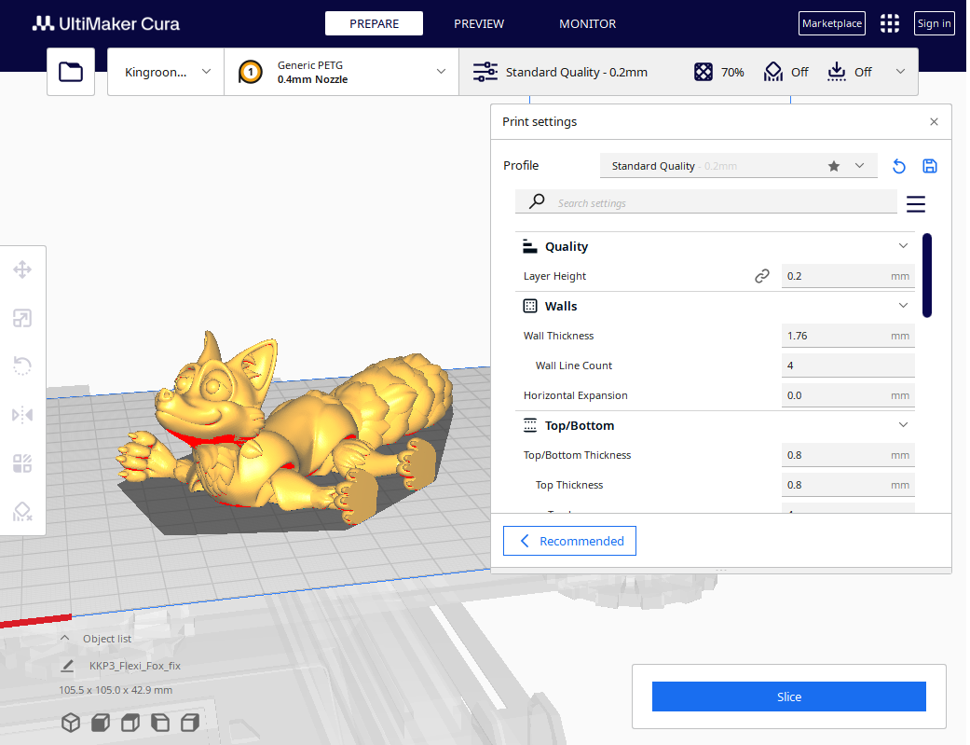

Рис. 3 «Работа с Ultimaker Cura»

Продвижение сайта и компании в сети интернет

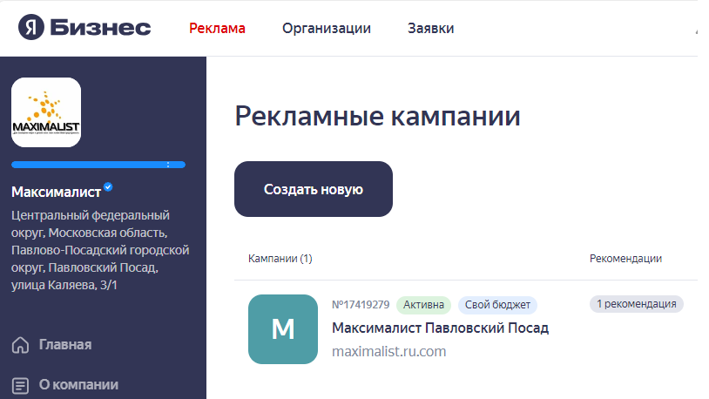

Рис. 4 «Продвижение в Яндекс»



Рис. 5 «Фото с практики»

# 4. Подбор и систематизация материала для выполнения выпускной квалификационной работы

## **4.1. Разработка технического задания**

**Назначение разработки**

Компания, для которой предназначена программа, занимается продажами оборудования для торговли. Сайт «oz-maksimalist.ru» создан для работы организации с клиентами, используя возможности интернет торговли. Пользователями программы будут являться менеджеры и клиенты.

Менеджеры производят обработку заказов и актуализацию данных на сайте, принимают звонки, привлекают новых клиентов и поддерживают с ними отношения.

Клиенты имеют возможность просматривать страницы товаров, отправлять сообщения в форме обратной связи. После регистрации у клиентов появляется возможность оформлять заказы на сайте.

На сайте размещена информация об организации, предназначенная для распространения информации в интернете для привлечения клиентов

Имеется встроенная функция администрирования «1С:Битрикс»

**Требования к программе или программному изделию**

**Требования к составу выполняемых функций:**

* Создание аккаунтов для пользователей с назначениями ролей;
* Фильтрация, поиск и сортировка товаров каталога;
* Оформление заказов в системе;
* Ведение заказов и покупателей на сайте;
* Интеграция с системой 1С:УНФ для выгрузки товаров предприятия;
* Получение данных с формы обратной связи на почту сайта;

**Требования к организации входных данных:**

Входные данные организованны в виде текстовых полей и полей со списками.

**Требования к организации выходных данных:**

Выходные данные организованы в виде сообщений на почту организации и клиенту.

**Требования к надёжности**

Сайт должен быть в достаточной степени надёжен от сбоев. На крайний случай предусмотрено восстановление в виде резервных сохранений данных в случае завершения работы.

Также программа должна содержать роли, определяющие список прав пользователя: администратор, менеджер и пользователь. Каждому пользователю присвоена своя роль в системе.

**Условия эксплуатации**

Сайт не требует специального обслуживания. Для ознакомления с полным функционалом пользователь должен прочесть Руководство пользователя. Для работы с системой требуются минимальные навыки работы с сайтами и панелью управления «1С:Битрикс» или CMS с похожим интерфейсом.

**Климатические условия эксплуатации**

Климатические условия эксплуатации, при которых должны обеспечиваться заданные характеристики, должны удовлетворять требованиям, предъявляемым к техническим средствам в части условий их эксплуатации.

**Требования к составу и параметрам технических средств**

Таблица №2 «Требования к составу и параметрам тех. средств»

|  |  |
| --- | --- |
| Процессор | AMD PRO A10 9700E |
| Оперативная Память | 8 ГБ, DDR4, DIMM, 2133 МГц; |
| Разрешение экрана | 1920x1080 |
| Размер экрана | От 24 дюймов |
| Устройства ввода | Мышь, клавиатура |
| Дисковое пространство | Не требуется |
| Операционная система | Windows 10 |

**Требования к информационной и программной совместимости:**

Для корректной работы необходимо: ОС Windows 10, «1С:Битрикс».

Браузеры: Yandex Browser, Opera.

**«1С:Битрикс»** -   профессиональная платформа для создания веб-проектов любой сложности. CMS может работать с различными типами данных таких как фото, видео, документацией и базами данных.

**Windows 10** — это операционная система компьютера, разработанная корпорацией Microsoft. Она была выпущена в 2015 году и является последней версией операционной системы Windows. Windows 10 предлагает множество новых функций и улучшений по сравнению с предыдущими версиями Windows, такими как новый интерфейс, лучшая безопасность, большая скорость работы и многое другое. Windows 10 также поддерживает множество устройств, включая настольные компьютеры, ноутбуки, планшеты и смартфоны.

**Яндекс Браузер** — это браузер, разработанный компанией Яндекс для работы в интернете. Он предоставляет возможность быстрого и удобного доступа к различным сайтам и сервисам, имеет функцию поиска, защиту от вредоносных сайтов и блокировку рекламы.

**Opera** - это браузер, разработанный компанией Opera Software. Он также предоставляет возможность быстрого и удобного доступа к различным сайтам и сервисам, имеет функцию поиска, защиту от вредоносных сайтов и блокировку рекламы. Однако, Opera также имеет некоторые уникальные функции, такие как встроенный VPN и функцию быстрого доступа к закладкам и истории посещений.

**PhpMyAdmin -** Бесплатный программный инструмент, написанный на PHP, предназначенный для администрирования MySQL через веб-интерфейс.

phpMyAdmin поддерживает широкий спектр операций с MySQL и MariaDB. Часто используемые операции (управление базами данных, таблицами, столбцами, отношениями, индексами, пользователями, разрешениями и т. д.) можно выполнять через пользовательский

**Специальные требования**

Программа должна обеспечивать взаимодействие с пользователем посредством графического пользовательского интерфейса сайта. Программа должна обеспечивать удобный и быстрый вывод данных.

**Требования к программной документации**

В ходе разработки программы должны быть подготовлены следующие программные документы: текст программы, описание программы, программа и методика испытаний, руководство пользователя, руководство программиста, технико-экономическое обоснование.

## **4.2. Разработка программного обеспечения на основе технического задания**

**Руководство программиста:**

Приложение разработано на хостинге reg.ru

Для создания проекта, в папке хостинга с сайтом необходимо добавить файл c разрешением .php с дистрибутивом CMS «1С:Битрикс»

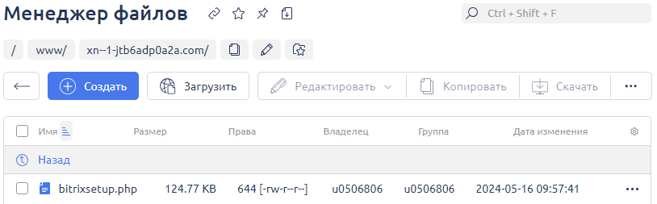

Рис. 6 «Архив в файлах сайта»

Затем на сайте необходимо инициализировать дистрибутив, запустив его нажатием левой кнопкой мыши.

Рис. 7 «Инициализация файла»

Необходимо выбрать необходимую версию продукта и ввести ключ при наличии, нажать «загрузить» для распаковки 1С-Битрикс на сайт.

Рис. 8 «Выбор дистрибутива»

Далее необходимо произвести регистрацию продукта.

Рис. 9 «Регистрация продукта»

Далее необходимо задать условия для создания Базы Данных Битриксом.

Рис. 10 «Создание базы данных сайта»

**Условия применения программы**

Для корректной работы необходимо: ОС Windows 10, «1С:Битрикс»

Браузеры: Yandex Browser, Opera.

1. «1С:Битрикс» -  это профессиональная система для создания и управления интернет-проектами. С помощью «1С-Битрикс: Управление сайтом» можно разработать новый веб-проект или перевести существующий на новую систему управления.
2. Windows 10 - это операционная система компьютера, разработанная корпорацией Microsoft. Она была выпущена в 2015 году и является последней версией операционной системы Windows. Windows 10 предлагает множество новых функций и улучшений по сравнению с предыдущими версиями Windows, такими как новый интерфейс, лучшая безопасность, большая скорость работы и многое другое. Windows 10 также поддерживает множество устройств, включая настольные компьютеры, ноутбуки, планшеты и смартфоны.
3. Яндекс Браузер - это браузер, разработанный компанией Яндекс для работы в интернете. Он предоставляет возможность быстрого и удобного доступа к различным сайтам и сервисам, имеет функцию поиска, защиту от вредоносных сайтов и блокировку рекламы.
4. Opera - браузер, разработанный компанией Opera Software. Он также предоставляет возможность быстрого и удобного доступа к различным сайтам и сервисам, имеет функцию поиска, защиту от вредоносных сайтов и блокировку рекламы. Однако, Opera также имеет некоторые уникальные функции, такие как встроенный VPN и функцию быстрого доступа к закладкам и истории посещений.

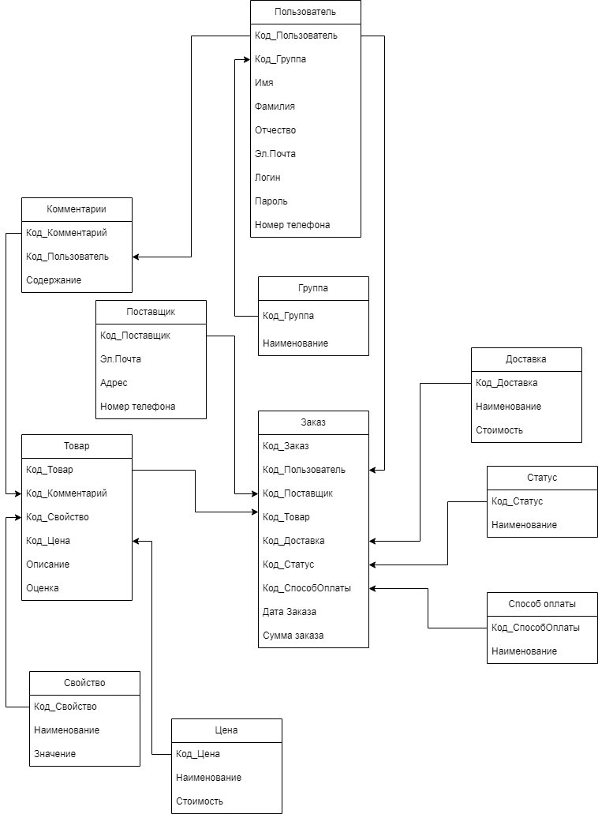

Рис. 11 «Схема данных»

Для соединения таблиц должны использоваться следующие типы связей:

 - один ко многим вида: not-**identifying relationship**

Таблица №3 «Описание таблиц базы данных»

|  |  |  |  |  |
| --- | --- | --- | --- | --- |
| Поле | Тип | | Атрибуты | Описание |
| **Группа** | | | | |
| Код_Группа | INT | PK AI | | Уникальный номер группы |
| Наименование | nchar (250) | NN | | Название группы |
| **Поставщик** | | | | |
| Код_Поставщик | INT | PK AI | | Уникальный номер поставщика |
| Электронная почта | nchar (250) | NN | | Электронная почта поставщика |
| Адрес | nchar (250) | NN | | Адрес поставщика |
| Номер_Телефона | nchar (10) | NN | | Номер телефона поставщика |
| **Пользователь** | | | | |
| Код_Пользователь | INT | PK AI | | Уникальный номер пользователя |
| Код_Группа | INT | NN | | Уникальный номер группы |
| Эл.Почта | nchar (250) | NN | | Электронная почта пользователя |
| Адрес | nchar (250) | NN | | Адрес пользователя |
| Логин | nchar (250) | NN | | Логин пользователя |
| Номер_Телефона | nchar (10) | NN | | Номер телефона пользователя |
| Пароль | nchar (250) | NN | | Пароль пользователя |
| Фамилия | nchar (250) | NN | | Фамилия пользователя |
| Имя | nchar (250) | NN | | Имя пользователя |
| Отчество | nchar (250) |  | | Отчество пользователя |
| **Комментарий** | | | | |
| Код_Комментарий | INT | PK AI | | Уникальный номер комментария |
| Код_Пользователь | INT | NN | | Уникальный номер пользователя |
| Содержание | nchar (250) | NN | | Содержание комментария |
| **Товар** | | | | |
| Код_Товар | INT | PK AI | | Уникальный номер товара |
| Код_Свойство | INT | NN | | Уникальный номер свойства |
| Код_Комментарий | INT |  | | Уникальный номер комментария |
| Код_Цена | INT |  | | Уникальный номер вида цены |
| Описание | nchar (250) |  | | Описание товара |
| Оценка | FLOAT |  | | Оценка товара |
| **Свойство** | | | | |
| Код_Свойство | INT | PK AI | | Уникальный номер свойства |
| Наименование | nchar (250) | NN | | Название свойства |
| Значение | nchar (250) | NN | | Значение свойства |
| **Цена** | | | | |
| Код_Цена | INT | PK AI | | Уникальный номер вида цены |
| Наименование | nchar (250) | NN | | Название вида цены |
| Стоимость | INT | NN | | Стоимость |
| **Доставка** | | | | |
| Код_Доставка | INT | PK AI | | Уникальный номер вида доставки |
| Наименование | nchar (250) | NN | | Название вида доставки |
| Стоимость | INT | NN | | Стоимость доставки |
| **Статус** | | | | |
| Код_Статус | INT | PK AI | | Уникальный номер статуса заказа |
| Наименование | nchar (250) | NN | | Название вида цены |
| **Способ оплаты** | | | | |
| Код_СпособОплаты | INT | PK AI | | Уникальный номер способа оплаты |
| Наименование | nchar (250) | NN | | Название способа оплаты |
| **Заказ** | | | | |
| Код_Заказ | INT | PK AI | | Уникальный номер заказа |
| Код_Статус | INT | NN | | Уникальный номер статуса заказа |
| Код_Поставщик | INT | NN | | Уникальный номер поставщика |
| Код_Товар | INT | NN | | Уникальный номер товара |
| Код_Доставка | INT | NN | | Уникальный номер вида доставки |
| Код_СпособОплаты | INT | NN | | Уникальный номер способа оплаты |
| Код_Пользователь | INT | NN | | Уникальный номер пользователя |
| Дата_Заказа | DATE | NN | | Дата оформления заказа |
| Сумма_Заказа | INT | NN | | Расчёт суммы стоимости всех товаров |

**Обращение к программе**

HTML (Hypertext Markup Language) - это код, который используется для структурирования и отображения веб-страницы и её контента. Например, контент может быть структурирован внутри множества параграфов, маркированных списков или с использованием изображений и таблиц данных.

CSS (Cascading Style Sheets) — формальный язык декорирования и описания внешнего вида документа (веб-страницы), написанного с использованием языка разметки (чаще всего HTML или XHTML).

JavaScript - это язык программирования, который используется для создания интерактивных веб-страниц и приложений. Он позволяет добавлять динамические элементы на страницы, обрабатывать пользовательский ввод, изменять содержимое страницы без перезагрузки и многое другое. JavaScript работает в браузере и может быть использован как самостоятельно, так и в сочетании с другими языками, такими как HTML и CSS.

PHP - это язык программирования, который используется для создания динамических веб-сайтов и приложений. Он может выполнять множество задач, таких как обработка форм, доступ к базам данных, отправка электронной почты и многое другое. PHP работает на сервере и может быть использован в сочетании с HTML и CSS для создания динамических веб-страниц. Он также может быть использован для создания автономных приложений, которые работают локально на компьютере пользователя.

**Руководство пользователя:**

При открытии сайта в сети интернет (по адресу https://oz-maksimalist.ru/) появится главная страница сайта с возможностью перехода на страницы Каталогов и страниц с дополнительной информацией, так же будут доступны формы для отправки данных и переход в профиль пользователя.

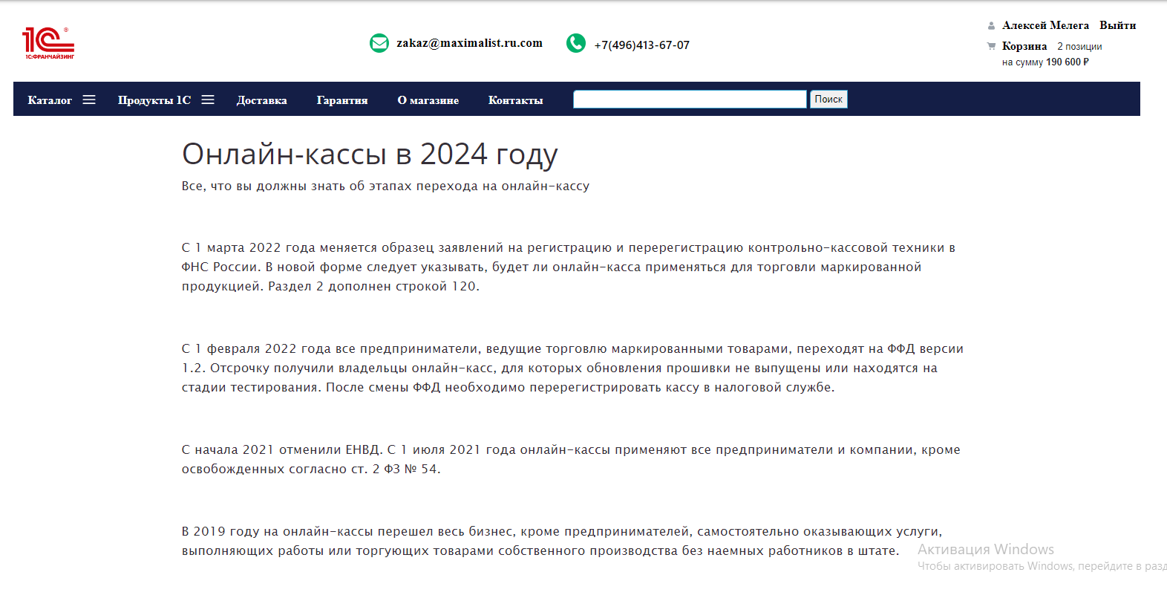

Рис. 12 «Главная страница»

Для оформления заказа или получения пользователем информации о заказах, пользователю необходимо авторизоваться на сайте под собственной учётной записью

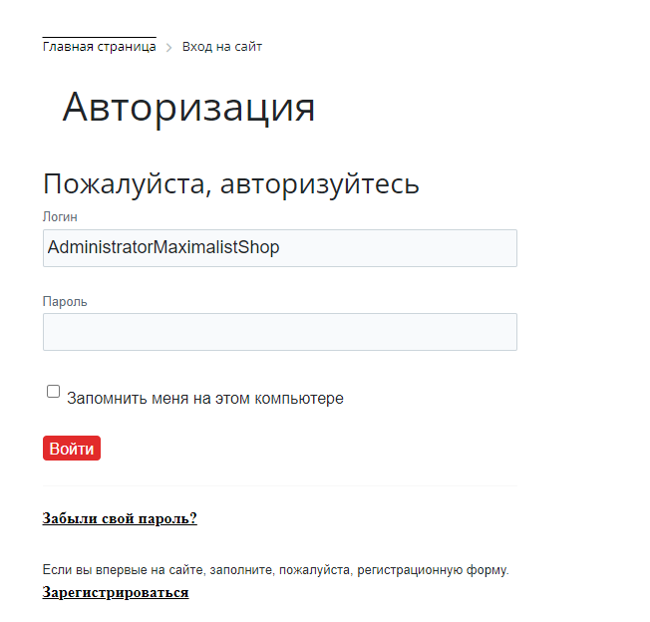

Рис. 13 «Авторизация»

**Каталог товаров**

При переходе на страницу каталогов пользователю будет предоставлен перечень товаров, разделённый по группам. При нажатии на кнопку «В корзину», пользователь добавляет товар в корзину, ввести количество товара, можно посредством специального поля. При добавлении товара в корзину, пользователю будет выведено сообщение.

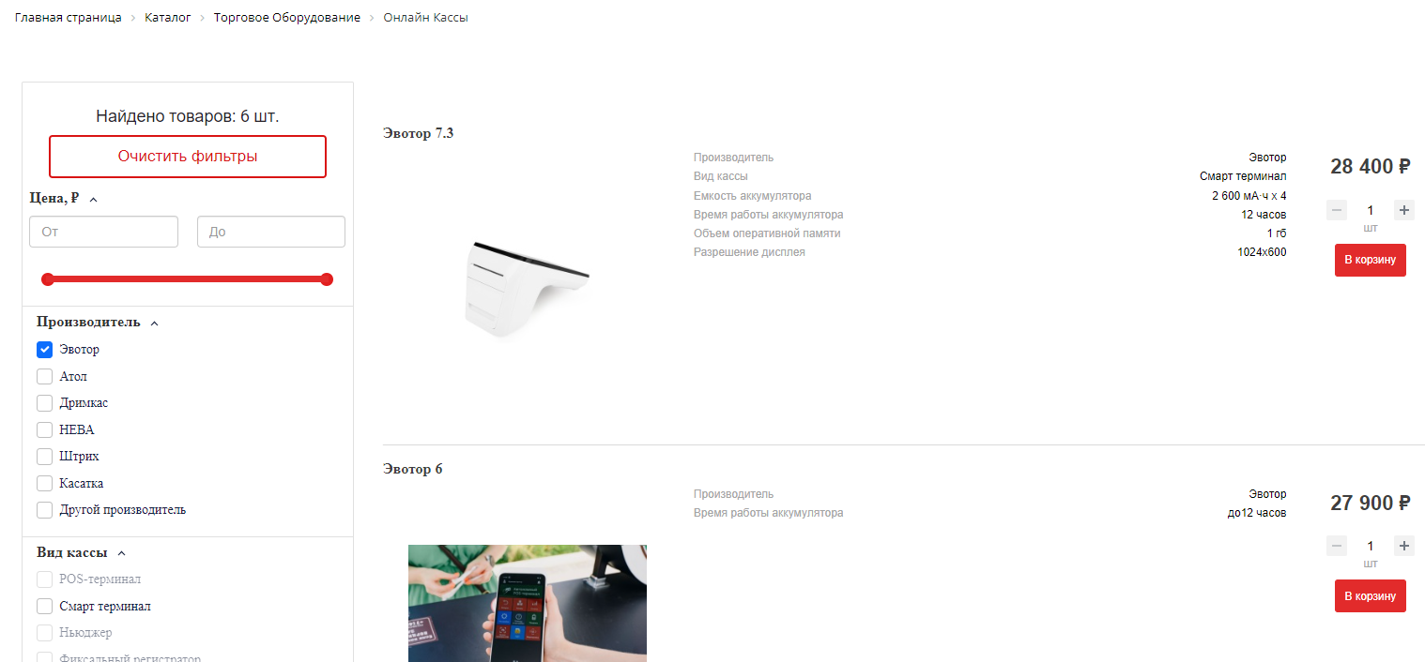

Рис. 14 «Стартовый экран»

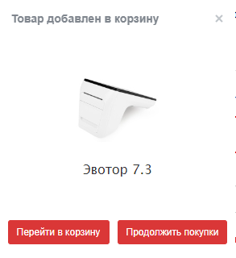

Рис. 15 «Товар добавлен»

Имеется возможность отфильтровать товары по свойствам, цене и названию в специальном блоке слева от каталога

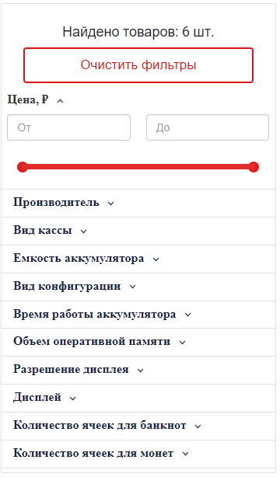

Рис. 16 «Блок фильтрации»

**Корзина и оформление товаров**

После добавления товара, он будет помещён в корзину с товарами, где будет подсчитана итоговая сумма заказа, можно изменить количество выбранного товара, а также имеется возможность оформить заказ.

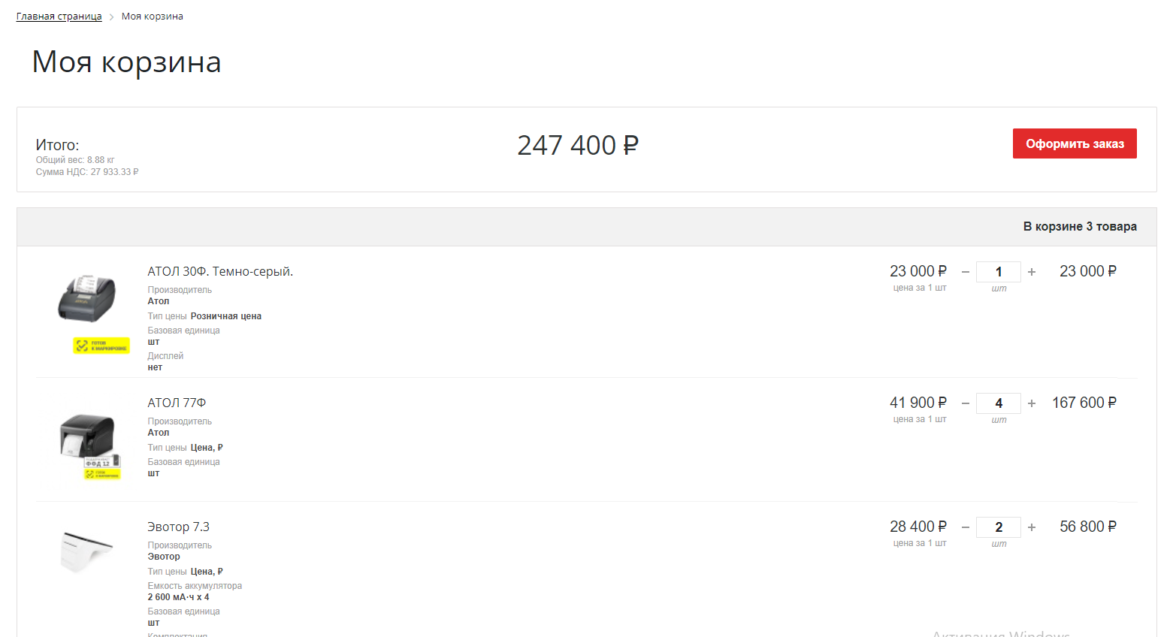

Рис. 17 «Корзина»

При оформлении заказа необходимо выбрать способ доставки из предложенных, в случае с самовывозом, необходимо уточнить откуда будет производится получение товара, необходимо выбрать способ оплаты и указать данные получателя, ФИО, электронную почту, номер телефона, адрес и в случае необходимости комментарий к заказу

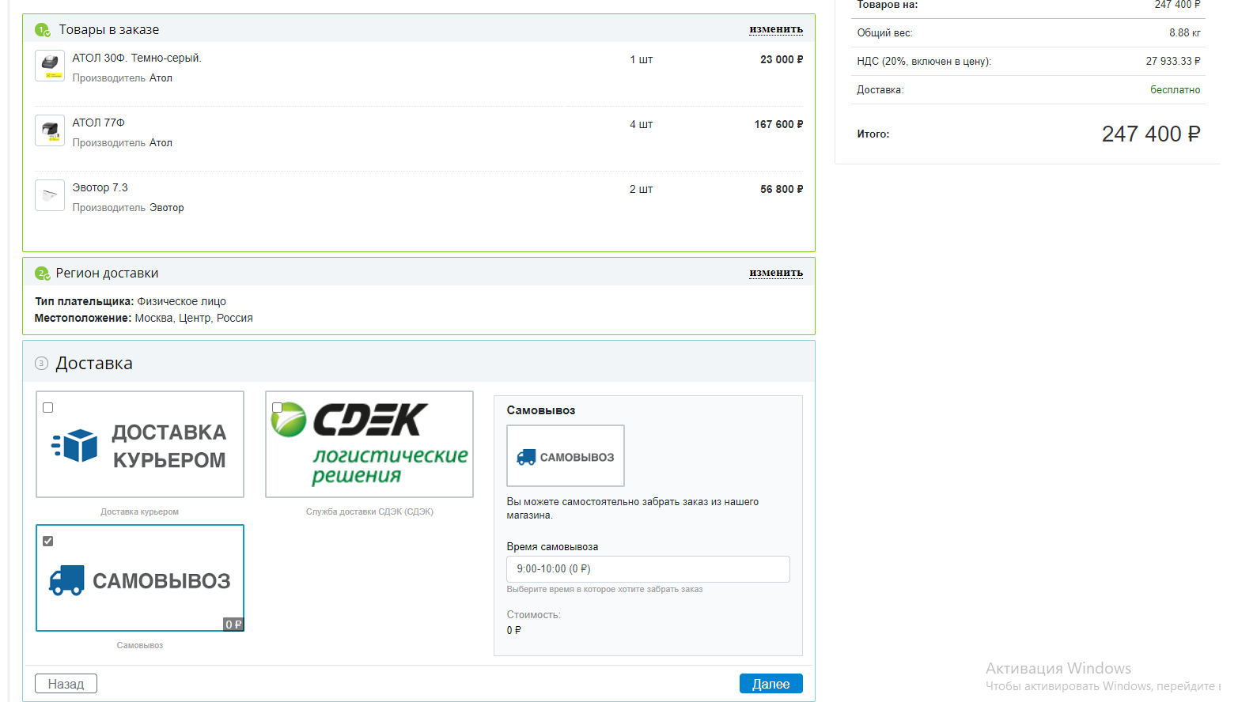

Рис. 18 «Оформление заказа»

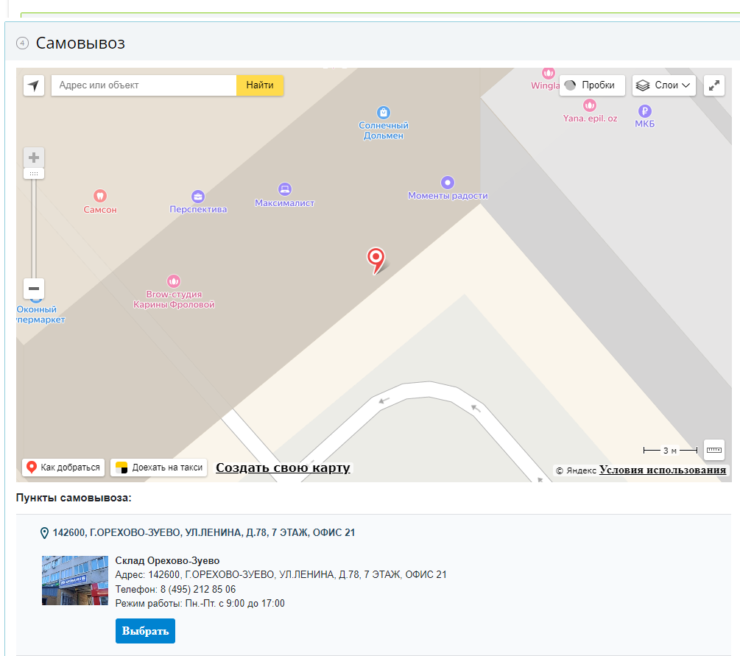

Рис. 19 «Выбор пункта выдачи»

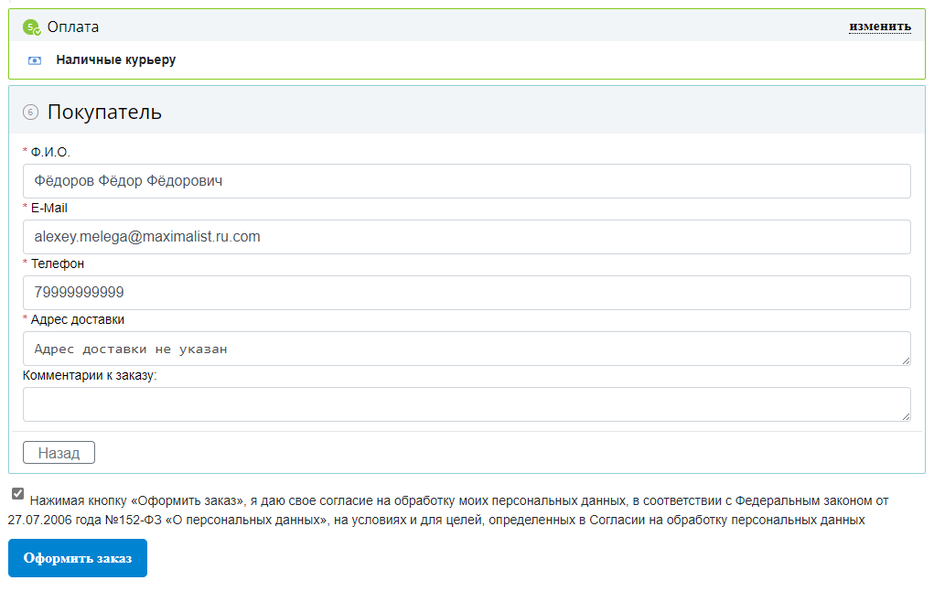

Рис. 20 «Заполнение формы данных»

**Просмотр заказов**

Для просмотра оформленных товаров необходимо в личном кабинете перейти в раздел «Текущие заказы»

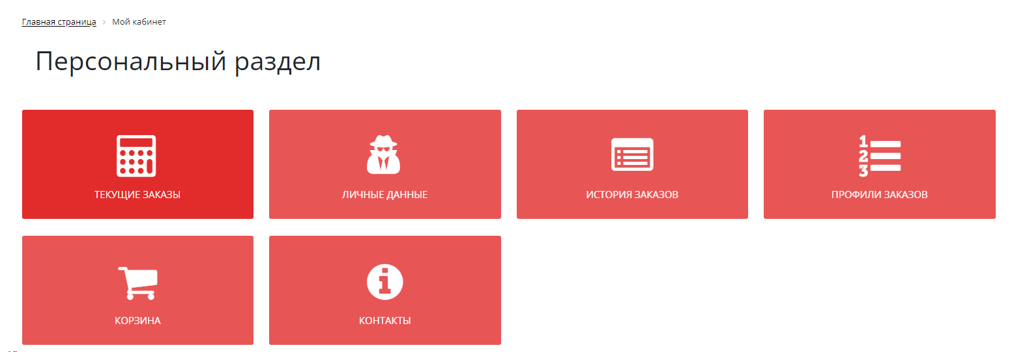

Рис. 21 «Персональный раздел»

Здесь будут указаны все подробности по текущим заказам, и состояния заказов.

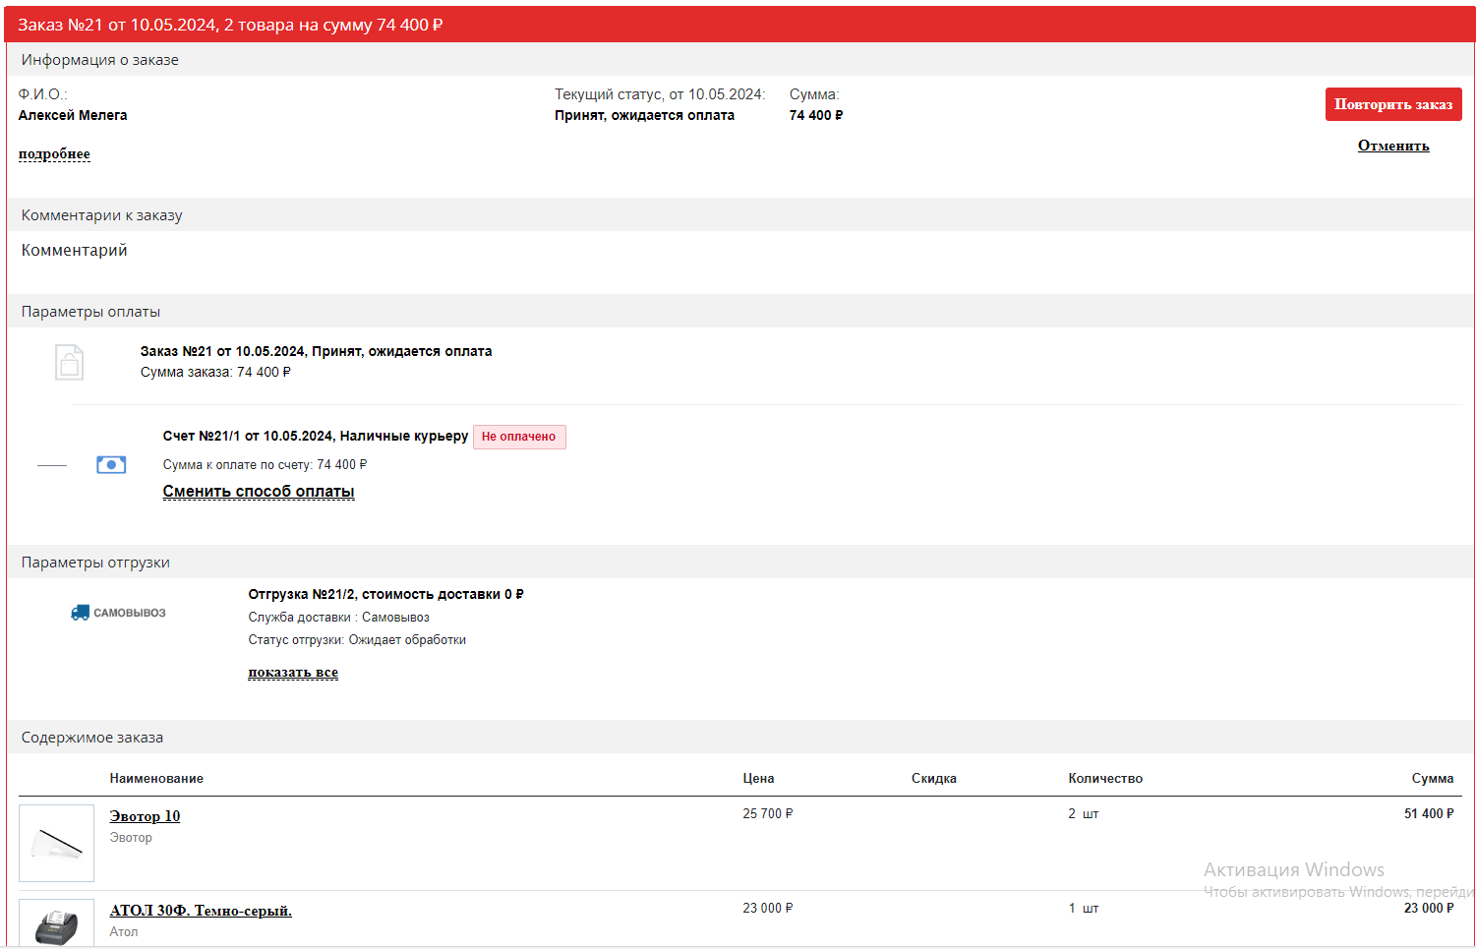

Рис. 22 «Подробности заказа»

Диалоговые окна для корректной работы пользователя с приложением:

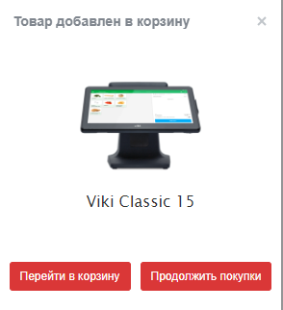

Рис. 23 «Диалоговые окна»

**Тестирование и отладка ПО**

Тестирование программного обеспечения — это процесс обнаружения ошибок, дефектов и недочётов в системе, а также проверка соответствия ПО требованиям.

Основные задачи тестирования ПО:

* Обеспечение качества.
* Повышение надёжности.
* Оптимизация производительности.
* Проверка соответствия требованиям.
* Улучшение пользовательского опыта.

Цель тестирования – проверка соответствия ПО предъявляемым требованиям, обеспечение уверенности в качестве ПО, поиск очевидных ошибок в программном обеспечении, которые должны быть выявлены до того, как их обнаружат пользователи программы.

Тестовый сценарий – совокупность шагов, конкретных условий и параметров, необходимых для проверки реализации тестируемой функции или её части.

Тестовые сценарии, выполненные по методу чёрного ящика:

Тестовый сценарий №1:

|  |  |
| --- | --- |
| **Тестовый пример #** | 1 |
| **Приоритет тестирования** | Средний |
| **Заголовок/название теста** | Отправление формы без данных |
| **Краткое изложение теста** | Перейдите на страницу «Главная» и на открывшейся странице отправьте данные, не заполняя полей |
| **Этапы теста** | 1. Запустите сайт в любом браузере  2. Попадаете на главную страницу.  3. В открывшейся странице необходимо оставить все поля пустыми и нажать на кнопку «Отправить» |
| **Тестовые данные** | Отсутствуют |
| **Ожидаемый результат** | Должно появиться сообщение пользователю возле незаполненного поля. |
| **Фактический результат** | Пользователь был оповещён о незаполненных полях, сообщение не было отправлено. |
| **Статус** | Зачет |
| **Предварительное условие** | - |
| **Постусловие** | Перед отправкой сообщения на почту проверяются условия заполнения полей пользователем. |
| **Примечания/комментарии** | Пользователь может ввести любые данные, в данные поля, потому что содержимое не сравнивается не с какими паттернами. |

Тестовый сценарий №2:

|  |  |
| --- | --- |
| **Тестовый пример #** | 2 |
| **Приоритет тестирования** | Средний |
| **Заголовок/название теста** | Ввод отрицательных значений в количество товаров |
| **Краткое изложение теста** | Перейдите на страницу любого товара, напротив товара необходимо нажать «Заказать», на открывшейся странице необходимо указать отрицательное количество товара. |
| **Этапы теста** | 1. Запустите сайт в любом браузере  2. Попадите на страницу корзины.  3. Затем необходимо изменить количество товара на отрицательное количество |
| **Тестовые данные** | Любые отрицательные числа |
| **Ожидаемый результат** | Число товара в корзине не измениться в отрицательную сторону |
| **Фактический результат** | Число товара в корзине не изменилось в отрицательную сторону |
| **Статус** | Зачет |
| **Предварительное условие** | - |
| **Постусловие** | Количество товара в корзине не может быть меньше одного |
| **Примечания/комментарии** | Пользователь не может ввести отрицательные данные |

Участок кода, вызывающий чанк элемента работающий некорректно:

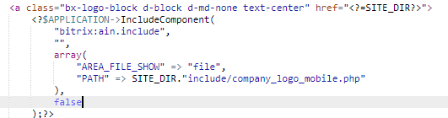

Рис.24 «Неправильный метод сортировки подпунктов меню»

Исправленный участок кода вызова элементов чанка в меню навигации, работающий корректно:

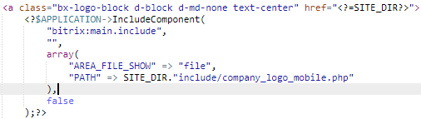

Рис. 25 «Вывод элемента с работающей сортировкой»

Участок кода верстки меню навигации, содержащий синтаксическую ошибку:

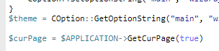

Рис. 26 «Синтаксическая ошибка в описании контейнера»

Исправленный участок кода верстки меню навигации, с правильным отображением элемента:

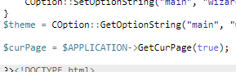

Рис. 27 «Исправление синтаксической ошибки»

# Заключение

Преддипломную практику проходил в ООО «ЦА «Максималист». Собран материал для выполнения выпускной квалификационной работы в соответствии с заданием на дипломное проектирование.

Изучена документация и структурная схема деятельности предприятия, проведено ознакомление с АРМ специалиста и инструктаж по охране труда и технике безопасности, проанализирован программно-аппаратный комплекс, а также были выполнены порученные производственные задания.

Совместно с заказчиком сформулирована постановка задачи, в которой указаны функциональные и нефункциональные требования к приложению.

Проведен анализ имеющегося на рынке программного обеспечения в соответствии с автоматизированным рабочим местом специалиста данной предметной области.

Разработан прототип программного приложения со следующими функциональными характеристиками:

* Создание аккаунтов для пользователей с назначениями ролей;
* Фильтрация, поиск и сортировка товаров каталога;
* Оформление заказов в системе;
* Ведение заказов и покупателей на сайте;
* Интеграция с системой 1С:УНФ для выгрузки товаров предприятия;
* Получение данных с формы обратной связи на почту сайта;

Для хранения информации используется база данных, для программирования отдельных процедур и разработки интерфейса пользователя применяется программное обеспечение: Web-браузер Opera. 1С: Битрикс, 1С: Предприятие 8.3, ISPmanager.

Для отладки отдельных процедур приложения использовались встроенные программные средства языка, тестирование проводилось с помощью тестовых примеров.

# Список литературы

1. Зверева В.П. Сопровождение и обслуживание программного обеспечения компьютерных систем.: учебник для студ. учреждений сред. проф. образования /В.П. Зверева, А.В. Назаров. –2-е изд., испр. – Москва: Академия, 2020. – 256 с. – (Профессиональное образование.)

2. Овечкин Г.В. Компьютерное моделирование: учебник для учреждений СПО /Г.В. Овечкин, П.В. Овечкин - М.: Издательский центр «Академия»,2020.- 205 с. -(Профессиональное образование)

3. Перлова О.Н. Проектирование и разработка информационных систем: учебник для студентов СПО /О.Н. Перлова, О.П. Ляпина, А.В. Гусева.-3-е изд., испр. - Москва: Академия, 2020.- 252 с. – (Профессиональное образование).

4. Федорова Г.Н. Разработка, администрирование и защита баз данных: учебник для среднего профессионального образования / Федорова Г.Н — Москва: Издательство Академия, 2020. — 288 с. — (Профессиональное образование).

3.2.2. Основные электронные издания

1. Гниденко, И. Г. Технология разработки программного обеспечения : учебное пособие для среднего профессионального образования / И. Г. Гниденко, Ф. Ф. Павлов, Д. Ю. Федоров. — Москва : Издательство Юрайт, 2023. — 235 с. — (Профессиональное образование). — ISBN 978-5-534-05047-9. — Текст : электронный // Образовательная платформа Юрайт [сайт]. — URL: https://urait.ru/bcode/514591

2. Илюшечкин, В. М. Основы использования и проектирования баз данных : учебник для среднего профессионального образования / В. М. Илюшечкин. — испр. и доп. — Москва : Издательство Юрайт, 2023. — 213 с. — (Профессиональное образование). — ISBN 978-5-534-01283-5. — Текст : электронный // Образовательная платформа Юрайт [сайт]. — URL: https://urait.ru/bcode/513827

3. Казарин, О. В. Основы информационной безопасности: надежность и безопасность программного обеспечения: учебное пособие для среднего профессионального образования / О. В. Казарин, И. Б. Шубинский. — Москва: Издательство Юрайт, 2022. — 342 с. — (Профессиональное образование). — ISBN 978-5-534-10671-8. — Текст: электронный //Образовательная платформа Юрайт [сайт]. — URL: https://urait.ru/bcode/495524

4. Нестеров, С. А. Базы данных : учебник и практикум для среднего профессионального образования / С. А. Нестеров. — Москва : Издательство Юрайт, 2023. — 230 с. — (Профессиональное образование). — ISBN 978-5-534-11629-8. — Текст : электронный // Образовательная платформа Юрайт [сайт]. — URL: https://urait.ru/bcode/518507

5. Советов, Б. Я. Базы данных : учебник для среднего профессионального образования / Б. Я. Советов, В. В. Цехановский, В. Д. Чертовской. — 3-е изд., перераб. и доп. — Москва : Издательство Юрайт, 2023. — 420 с. — (Профессиональное образование). — ISBN 978-5-534-09324-7. — Текст : электронный // Образовательная платформа Юрайт [сайт]. — URL: https://urait.ru/bcode/514585

6. Стасышин, В. М. Базы данных: технологии доступа : учебное пособие для среднего профессионального образования / В. М. Стасышин, Т. Л. Стасышина. — 2-е изд., испр. и доп. — Москва : Издательство Юрайт, 2023. — 164 с. — (Профессиональное образование). — ISBN 978-5-534-09888-4. — Текст : электронный // Образовательная платформа Юрайт [сайт]. — URL: https://urait.ru/bcode/516927 7. Стружкин, Н. П. Базы данных: проектирование. Практикум : учебное пособие для среднего профессионального образования / Н. П. Стружкин, В. В. Годин. — Москва : Издательство Юрайт, 2023. — 291 с. — (Профессиональное образование). — ISBN 978-5-534-08140-4. — Текст : электронный // Образовательная платформа Юрайт [сайт]. — URL: https://urait.ru/bcode/516929

8.Черткова, Е. А. Программная инженерия. Визуальное моделирование программных систем : учебник для среднего профессионального образования / Е. А. Черткова. — 2-е изд., испр. и доп. — Москва : Издательство Юрайт, 2023. — 147 с. — (Профессиональное образование). — ISBN 978-5-534-09823-5. — Текст : электронный // Образовательная платформа Юрайт [сайт]. — URL: https://urait.ru/bcode/515393

3.2.3. Дополнительные источники

1. ЭБС «Университетская библиотека online» - http://biblioclub.ru/

2. ЭБС «ЮРАЙТ» - https://urait.ru/